Государственное бюджетное дошкольное образовательное учреждение детский сад «Лесное» Фрунзенского района Санкт-Петербурга.

**Проектная деятельность с детьми старшей группы на тему:**

**«Открытый космос».**

**Воспитатель:**

**Федорова Н.А.**

**Санкт-Петербург 2016 год.**

**Актуальность проекта**:

“Человечество не останется [вечно](http://50ds.ru/metodist/7293-proekt-k-dnyu-materi-budem-vechno-proslavlyat-tu-zhenshchinu--che-imya--mat-.html)на земле, но,   
в погоне за светом и пространством,   
сначала робко проникнет за пределы [атмосферы](http://50ds.ru/psiholog/419-vozmozhnosti-sovmestnoy-produktivnoy-deyatelnosti-v-sozdanii-polozhitelnoy-emotsionalnoy-atmosfery-v-gruppe-sverstnikov-starshiy-doshkolnyy-i-mladshiy-shkolnyy-vozrast.html),   
а затем завоюет [себе](http://50ds.ru/vospitatel/4363-konspekt-otkrytogo-fizkulturno-valeologicheskogo-zanyatiya-serdtse-svoe-sberegu--sam-sebe-pomogu-dlya-instruktorov-fk.html) все околосолнечное пространство”

**К. Циолковсковский.**

С древних времен взоры [людей](http://50ds.ru/vospitatel/3822-konspekt-zanyatiya-po-razvitiyu-rechi-v-podgotovitelnoy-korrektsionnoy-gruppe-po-teme-professii-lyudey.html) были устремлены в небо. Начиная с первых шаговпо земле человек, ощущал свою зависимость от неба, его жизнь и деятельность во многом зависели от него. Наши предки хорошо знали и разбирались в “повадках” неба. Для них небо было живым, наполненным, многообразно себя проявляющим.

**Ко**ротко рассказать о большом космосе нельзя! Увлекаясь каким-либо фактом, каждого захватывают, словно на космическом корабле, приключения на далекие и **неизведанные планеты** [солнечной системы](http://50ds.ru/go/d.htm#614813/http://astraltravel.ru/?p=51#solnechnaya-sistema)**.**Именно поэтому при формировании представлений о космосе у детей старшей группы была выбрана проектная методика. Система работы по теме «Космос» предполагает личностно-ориентированный подход к развитию ребёнка. Деятельность направлена на развитие умственных, познавательных, коммуникативных способностей, которые осуществляется через различные виды детской деятельности. Содержание образовательной деятельности доступно возрасту, даёт детям способность выразить свои эмоциональные переживания и освоенные знания о космосе.

**Участники проекта**: дети старшей группы, воспитатели, родители воспитанников.

**Продолжительность проекта**: краткосрочный (недельный).

**Тип проекта**: познавательно-исследовательский.

**Цель проекта:**Формирование представлений о роли человека в изучении космического пространства.

**Задачи:**

**Для детей:**

* систематизировать детские представления о Вселенной, Солнечной системе и ее планетах;
* расширить знания детей о государственных праздниках;
* формировать понятие о себе, как о жителе планеты Земля;
* развитие познавательных и интеллектуальных способностей детей, их творческого потенциала;
* воспитание чувства гордости за достижения отечественных ученых и космонавтов;
* воспитание бережного отношения к тому, что есть на нашей планете;
* воспитание коммуникативных навыков, дружеских взаимоотношений.

**Для родителей:**

* привлечь родителей к проблеме развития познавательной сферы ребенка;
* стимулировать творческую активность родителей через участие в конкурсе поделок из бросового материала на тему «Космос»;
* способствовать установлению партнерских отношений родителей и педагогов в вопросах воспитания и образования детей;

**Для педагогов**

* обеспечить реализацию воспитательных, развивающих и обучающих задач через освоение детьми образовательных областей;
* создать условия для самостоятельной и совместной со взрослыми деятельности детей в рамках реализуемого проекта;
* пополнение и обогащение методического, дидактического и наглядного материала по теме «Космос».

**Методические приемы:**

-прямое обучение;

- беседы;

- дидактические, сюжетно-ролевые игры и упражнения;

- словесные поручения;

-чтение художественных произведений, изобразительная деятельность (рисование, аппликация), конструктивная деятельность.

**Предполагаемый результат:**

* Сформировать у детей элементарные знания по теме «Космос»
* Сформировать нравственно-патриотические чувства в процессе реализации проекта
* Заинтересованность детей темой о космосе, проявление их познавательной активности: вместе с родителями находят информацию по теме, рассказывают и делятся своими знаниями с другими детьми в детском саду.
* Инициативное конструирование детьми из строительного материала, конструктора, бумаги ракет по своему представлению, проявление творчества и детальности в работе.

**ПЛАН МЕРОПРИЯТИЙ ПО РЕАЛИЗАЦИИ ПРОЕКТА «ОТКРЫТЫЙ КОСМОС».**

|  |  |  |  |
| --- | --- | --- | --- |
| №/п | мероприятия | сроки | ответственные |
| 1  2  3  4  5  6  7  8  9 | **Познавательное развитие:**  Занятие «История создания летательных аппаратов».  Дидактическая игра «Сколько звезд облетела ракета».  **Чтение и обсуждение художественной литературы:**  О.Ахметова «В космосе так здорово»,Н.Цветкова «Космос», В.Степанова «Юрий Гагарин», Н.Родвилова «У космонавтов праздник», В.Берестова «Лунаход»,Г.Виеру «Ракета».  **Художественно - эстетическое развитие.**  Сюжетное рисование «Солнце и Луна»  Аппликация «Звездное небо».  Конструктивная деятельность «Строим ракету».  Выставка совместных с родителями поделок на тему «Космос».  Изготовление с детьми книжек-малышек на тему «Космос».  Составление с детьми кроссворда на тему «Космос».  Изготовление дидактической игры, составление картотеки со стихами и загадками о космосе.  Изготовление и использование в работе лепбука «Космос».  Досуг-викторина «Знатоки космоса» | 11.04.  12.04.  11.04- 15.04.  11.04.  13.04.  15.04.  11.04 -15.04.  11.04 – 15.04.  11.04 – 15.04.  11.04 – 15.04.  11.04 – 15.04.  14.04 | Воспитатели.  Воспитатели.  Воспитатели.  Воспитатели.  Воспитатели.  Воспитатели.  Воспитатели.  Воспитатели.  Воспитатели.  Воспитатели.  Воспитатели.  Воспитатели. |

**ЛИТЕРАТУРА:**

1 Программа «От рождение до школы» под редакцией Н.Е. Вераксы.

2 Комплексные занятия по программе «От рождения до школы» Н.Е.Вераксы.

3 Развивающие занятия с детьми 5-6 лет под редакцией Л.А.Парамоновой.

4 Книга для чтения в детском саду и дома. Составители: В.В.Гербова, Н.П.Ильчук.

5 полная хрестоматия для дошкольников. Автор-составитель С.Д.Томилова.

6 Иллюстрированная энциклопедия дошкольника. О.Брукс.

7 Расскажите детям о космонавтике. Карточки для занятий в детском саду и дома.

8 Освоение космоса. Беседы с ребенком. ООО «Издательство Карапуз».

9 Наглядно-дидактическое пособие «Космос».

10 Развитие познавательных способностей дошкольников. Е.Е.Крашеннинников,

О.Л. Холодова.

11 Изобразительная деятельность в детском саду. Старшая группа. И.А.Лыкова.

12.О.А.Скоролупова Занятия с детьми старшего возраста «Покорение космоса».

13 Н.Ф.Виноградова, С.А.Козлова «Наша Родина».

**Занятие по познавательному развитию**

**«История создания летательных аппаратов»**

Цель: формировать представление детей о космосе.

Задачи: Знакомить с историей создания летательных аппаратов;

Познакомить с российскими учёными, которые стояли у истоков развития русской космонавтики – К. Э. Циолковским, С. П. Королёвым.

Ввести понятие космос – пространство между планетами;

Расширять представления детей о космических полётах;

Расширить представления о работе космонавтов;

Закрепить знания детей о том, что первым космонавтом был гражданин России Юрий Гагарин.

Воспитывать гордость за нашу Родину, за её достижения в науке, за героизм российских людей.

Интересно в игровой форме с просмотром презентации прошло это занятие.

1.Дети проводили эксперименты с крыльями. Выяснили опытным путем, почему человек не летает как птица.

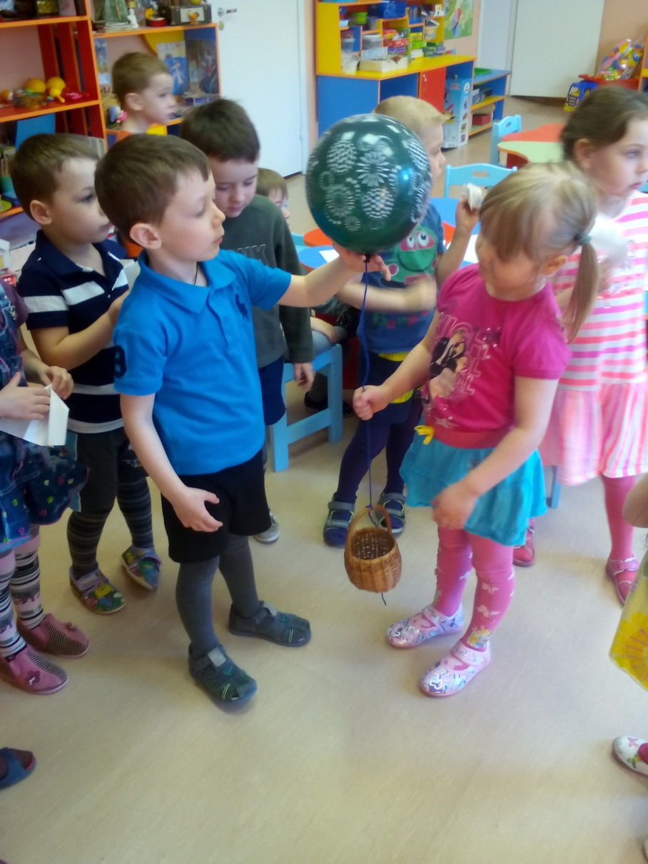2. Экспериментировали с шаром и корзиной. Выяснили, почему он не летит, и что для этого нужен нагретый воздух.

3. Узнали принцип работы дельтаплана.

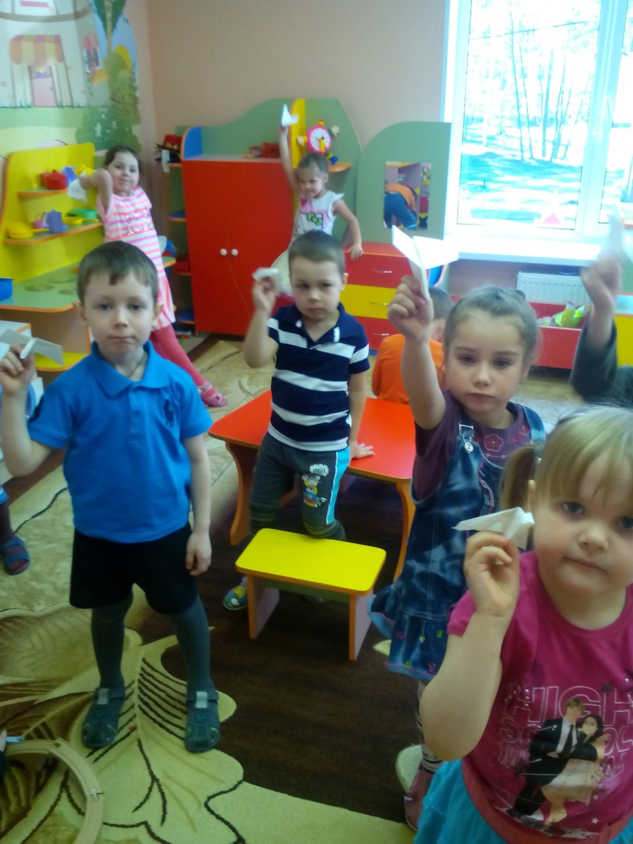

4. Дети с удовольствием посмотрели презентацию, из которой узнали:

-какими были первые летательные аппараты;

-сравнили вертолет и самолет;

-высказали свои предположения, почему в современном мире нельзя обойтись без самолетов, вертолетов, ракет и т.д.

-узнали, кто первым придумал ракету;

-какой конструктор первым сделал ракету;

-кто был первым космонавтом;

-какие космические объекты есть в космосе;

-для чего людям нужно осваивать космос.

5. В заключение занятия ребята с удовольствием играли в дидактическую игру «Собери космический объект»

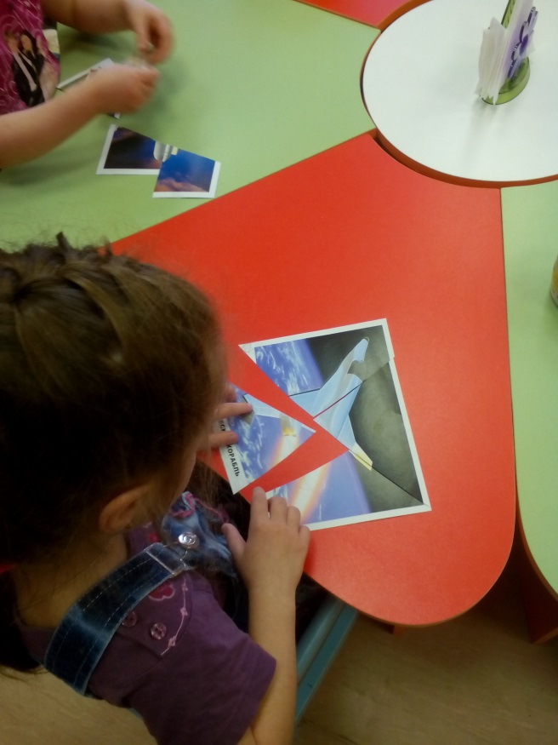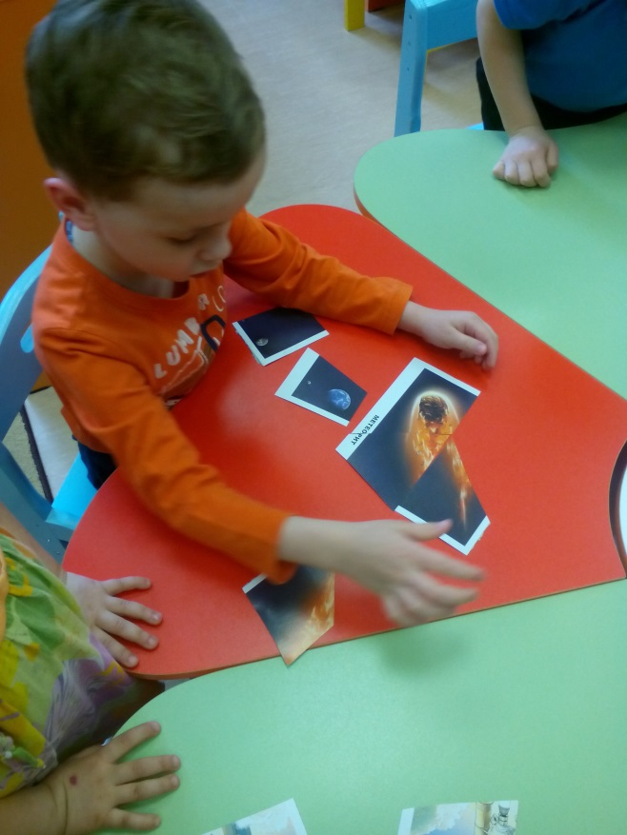

**Занятие по ФЭМП**

**«Полет в космос»**

Цель: Закрепить навыки счета в пределах 10

Задачи:

-совершенствовать навыки счета, учить понимать отношения рядом стоящих чисел: 6и 7; 7 и 8; 8 и 9; 9 и 10; закреплять умение обозначать цифрами.

-развивать умение ориентироваться на листе бумаги, определять стороны, углы и середину листа.

-формировать умение видеть в окружающих предметах форму знакомых геометрических фигур.

1. **Игровая ситуация «Полет в космос»**

Тренировка «космонавтов» перед полетом дидактическая игра

«Считай дальше». Игра проводится с мячом. Воспитатель показывает карточку с цифрой, ребенок называет число. Затем передает мяч другому ребенку, дети считают от названного числа до 10.

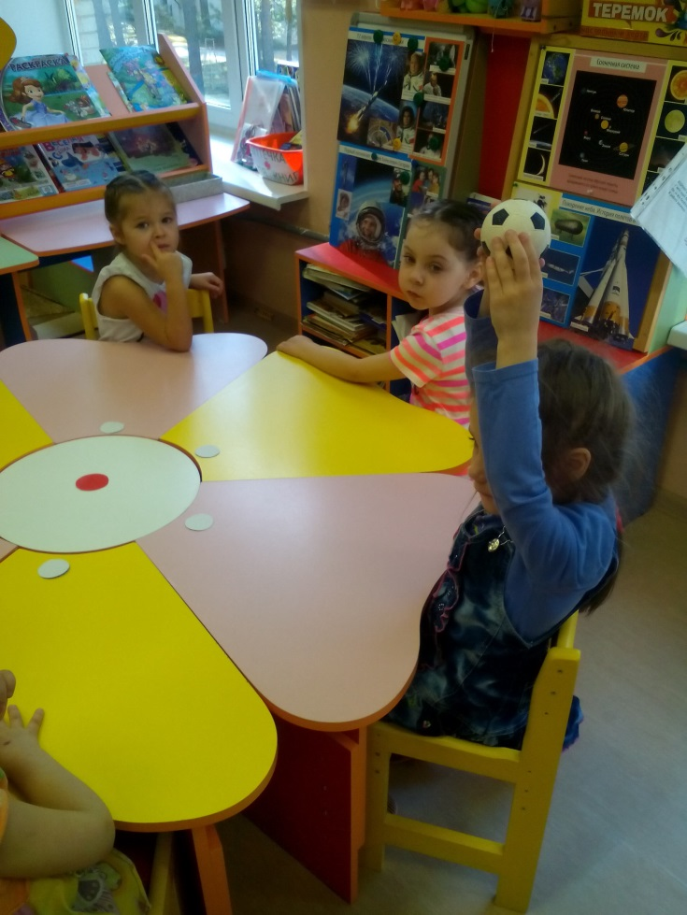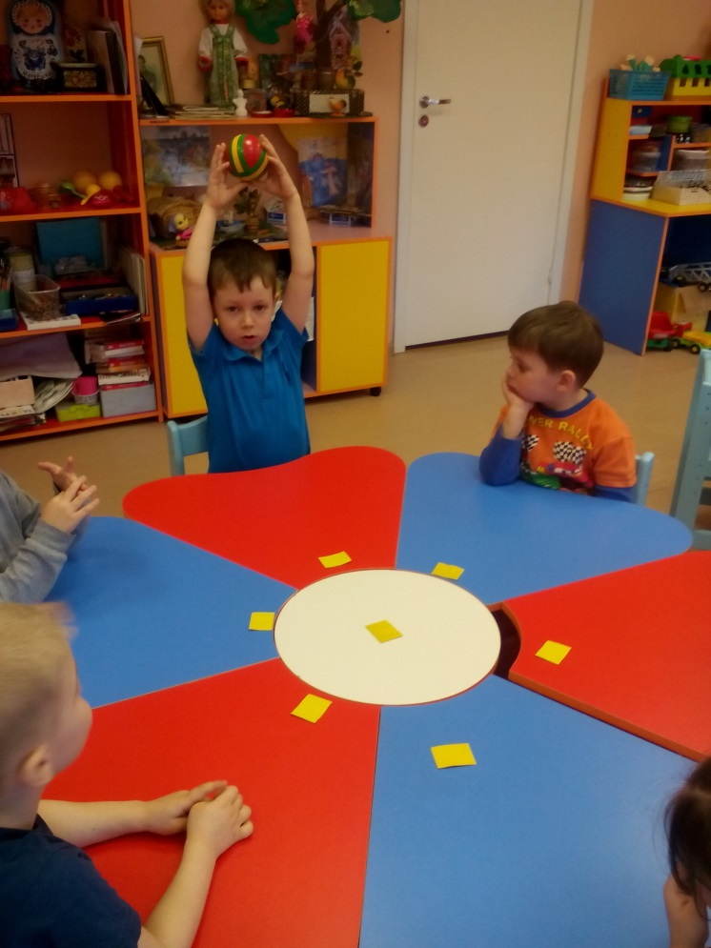

**Игровое упражнение «Найди свой сувенир»**

Дети приземляются на неизвестную планету. Задание заключается в том, чтобы найти «сувенир», форма которого соответствует форме эмблемы стола, за которым сидят дети.

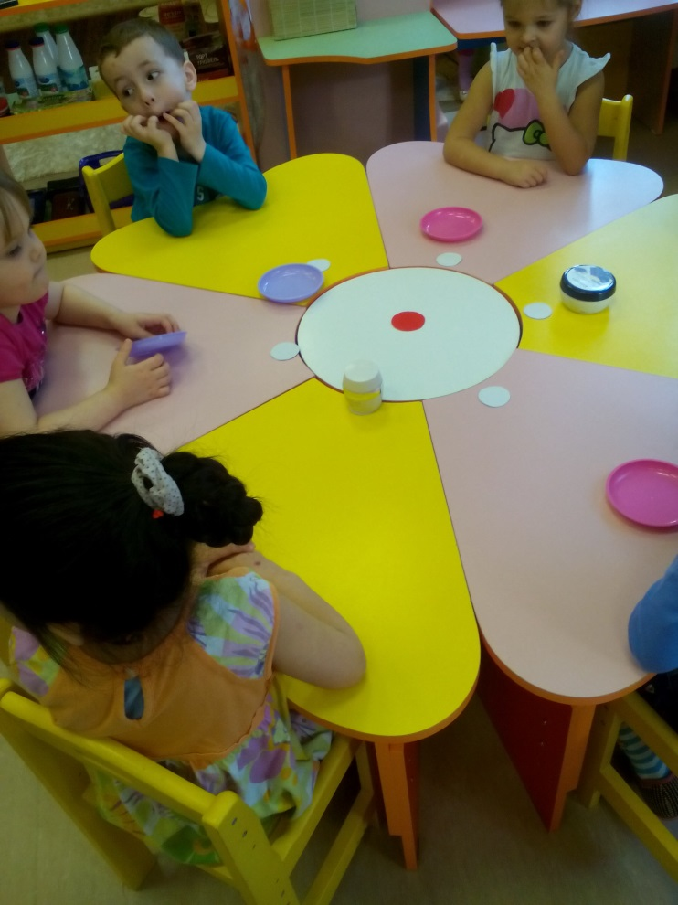

1. **Игровое упражнение «Соберем ракеты».**

Из геометрических фигур детям предлагалось собрать ракеты.

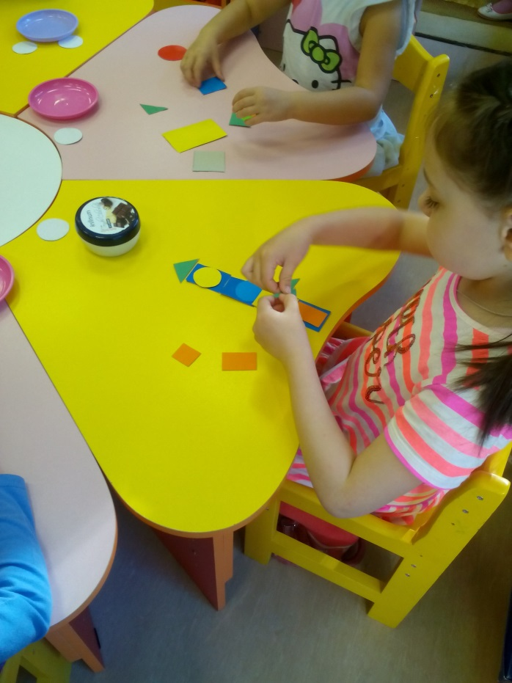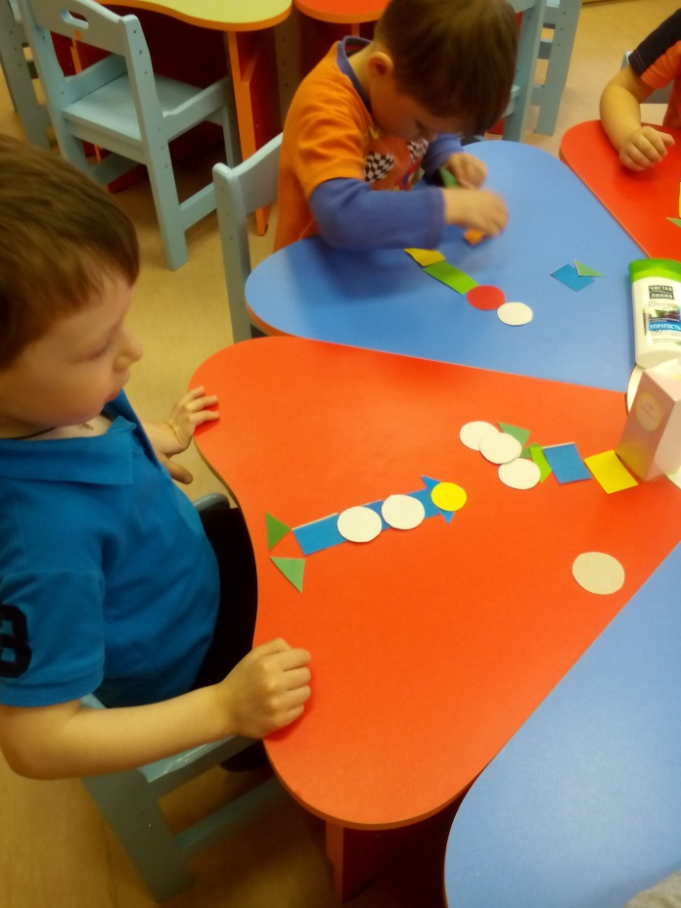

1. Продолжение полета.

Воспитатель предлагает продолжить полет с помощью ручного управления. Дети берут листы бумаги и устанавливают круг – пульт управления в середине листа.

Воспитатель дает команды:

-впереди планета Марс, ее надо облететь, переведя пульт управления в верхний правый угол;

- навстречу нам движется метеоритный дождь, переводим пульт управления в нижний левый угол; и т.д.

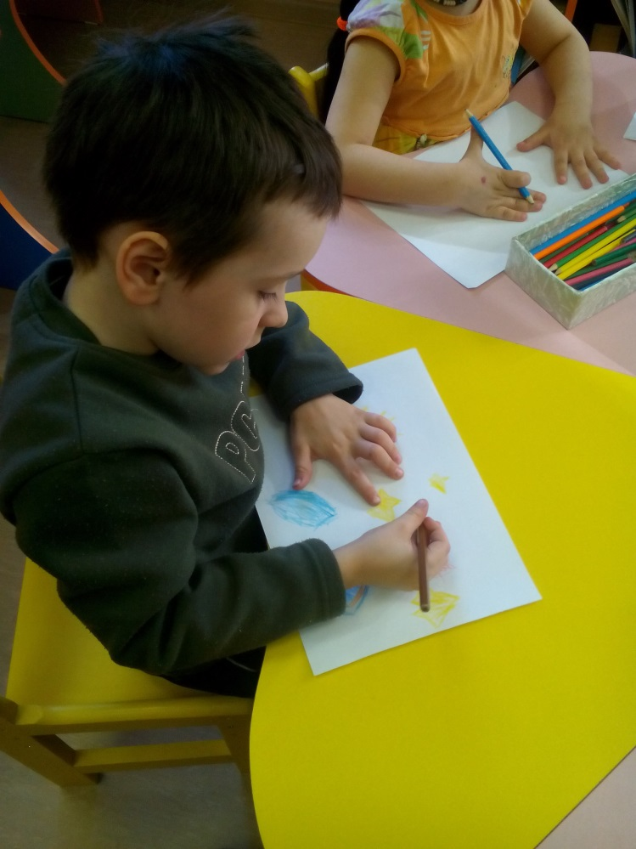

1. **Игра «Найди свой космодром»**

Дети приземляются на свои космодромы, формы которых соответствуют формам эмблем столов, за которыми они сидели. Космодромы составлены из физкультурных палок и обручей.

**Познавательное развитие**

**конструирование**

**«Ракета»**

Цель: Продолжать знакомить детей со свойствами бумаги.

Задачи:

-закрепить умение складывания листа бумаги пополам с совмещением противоположных сторон;

-учить отгибать боковые стороны от центра;

-развивать мышление, воображение;

-показать, что из простого листа бумаги, можно сделать различные поделки.

Мы построим, мы построим

Самый лучший звездолет.

Все проверим, все устроим

И проверим, все устроим

И отправимся в полет.

1. Дети на время превратились в конструкторов, и с увлечением конструировали из бумаги каждый свою ракету.

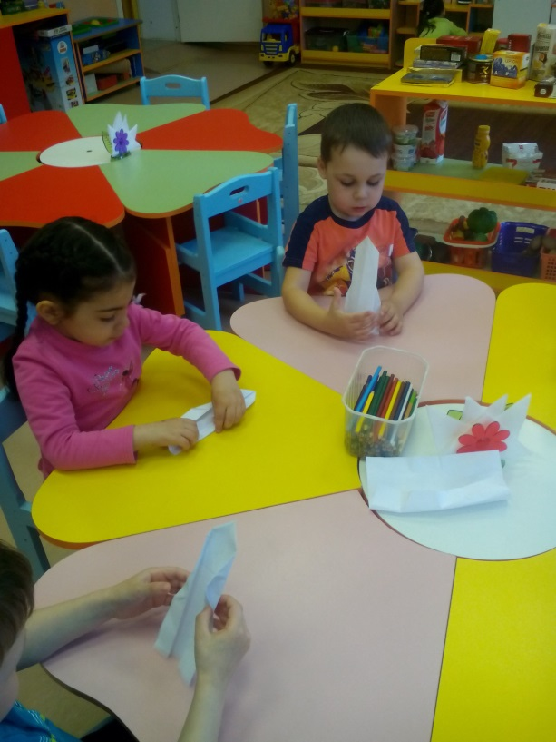

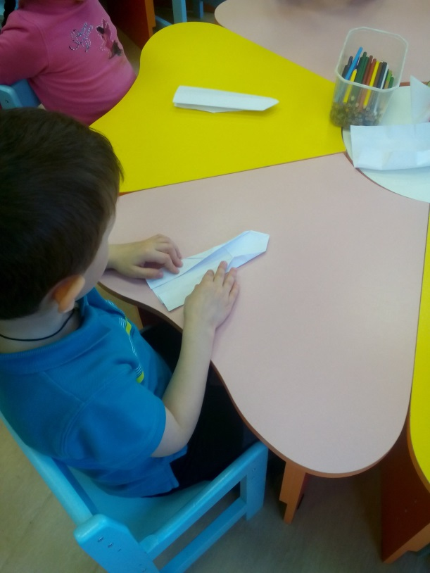

1. Затем ребята раскрасили свои космические корабли.

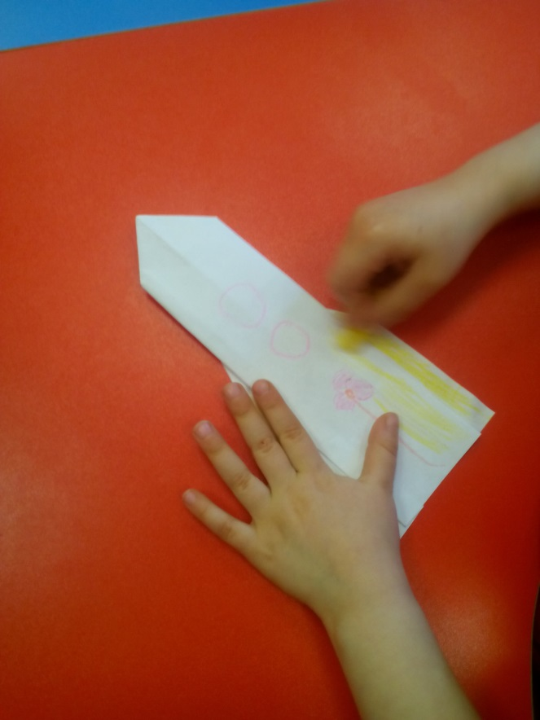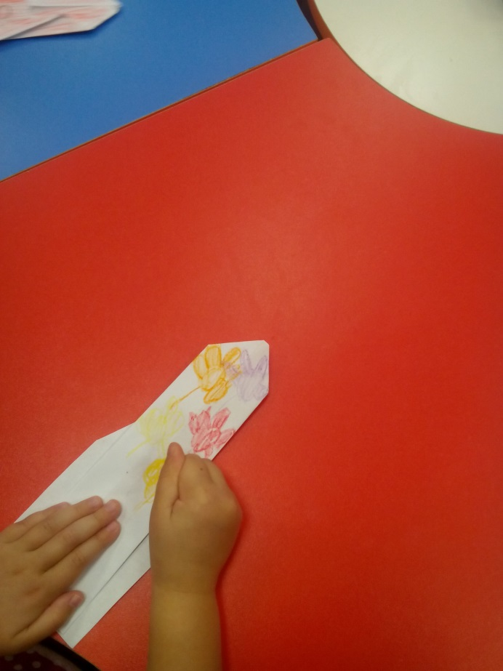

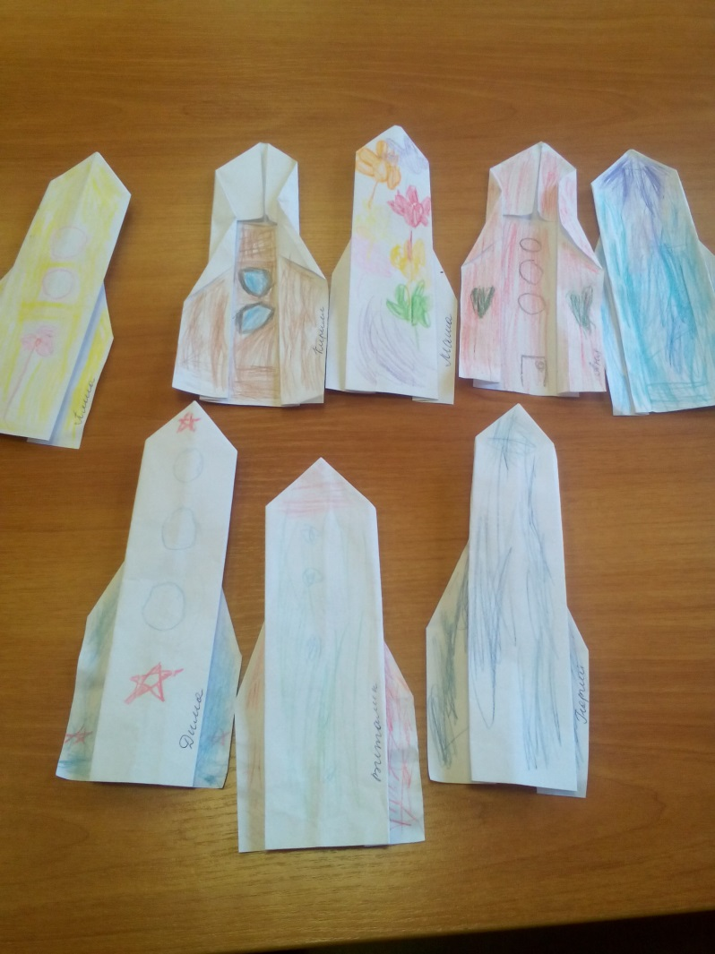

1. Совершили познавательный полет в космос.

**Стихи для заучивания наизусть в свободное время.**

**«Космонавт».**

На луну летать мы будем,

В небе скучно ей одной,

Непременно нужно людям,

Познакомиться с луной.

**«Ракета».**

В небо ракета

Стрелою взлетела,

В ней космонавт сидит

Сильный и смелый.

**«Ракета и я».**

В парке новая ракета,

Краскою побелена.

В парке новая ракета

На луну нацелена.

Я не струшу,

Я рискну,

Я отправлюсь на Луну.

На Луне моря сухие,

Значит, я не утону!

**Загадки - игра «Дополни словечко».**

Чтобы глаз вооружить

И со звездами дружить,

Млечный путь увидеть, чтоб  
Нужен мощный … (телескоп)

 На корабле воздушном,  
Космическом, послушном,

Мы, обгоняя ветер,  
Несемся на… (Ракете)

 У ракеты есть водитель,  
Невесомости любитель.  
По-английски: «астронавт»,  
А по-русски … (космонавт)

Самый первый в космосе,  
Летел с огромной скоростью  
Отважный русский парень,   
Наш космонавт … (Гагарин)

 Освещает ночью путь,  
Звездам не дает заснуть.  
Пусть все спят, ей не до сна,  
В небе светит нам … (Луна)

Планета голубая,  
Любимая, родная.  
Она твоя, она моя,  
А называется… (Земля)

 Он дружит с ветром и водой,  
Она – с Полярною звездой.   
Никак не могут встретиться  
Медведь с Большой … (медведицей)

 Специальный космический есть аппарат,   
Сигналы на Землю он шлет всем подряд,   
И как одинокий путник,  
Летит по орбите … (спутник)

***НАШ ФОТООТЧЕТ.***

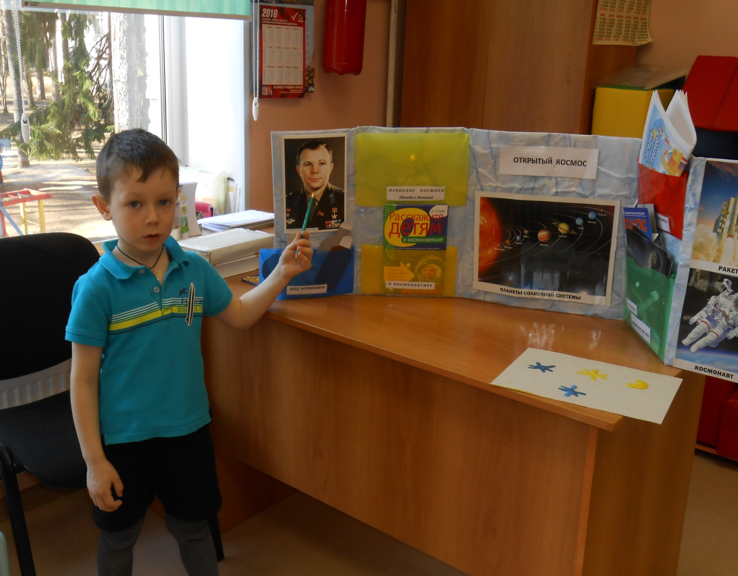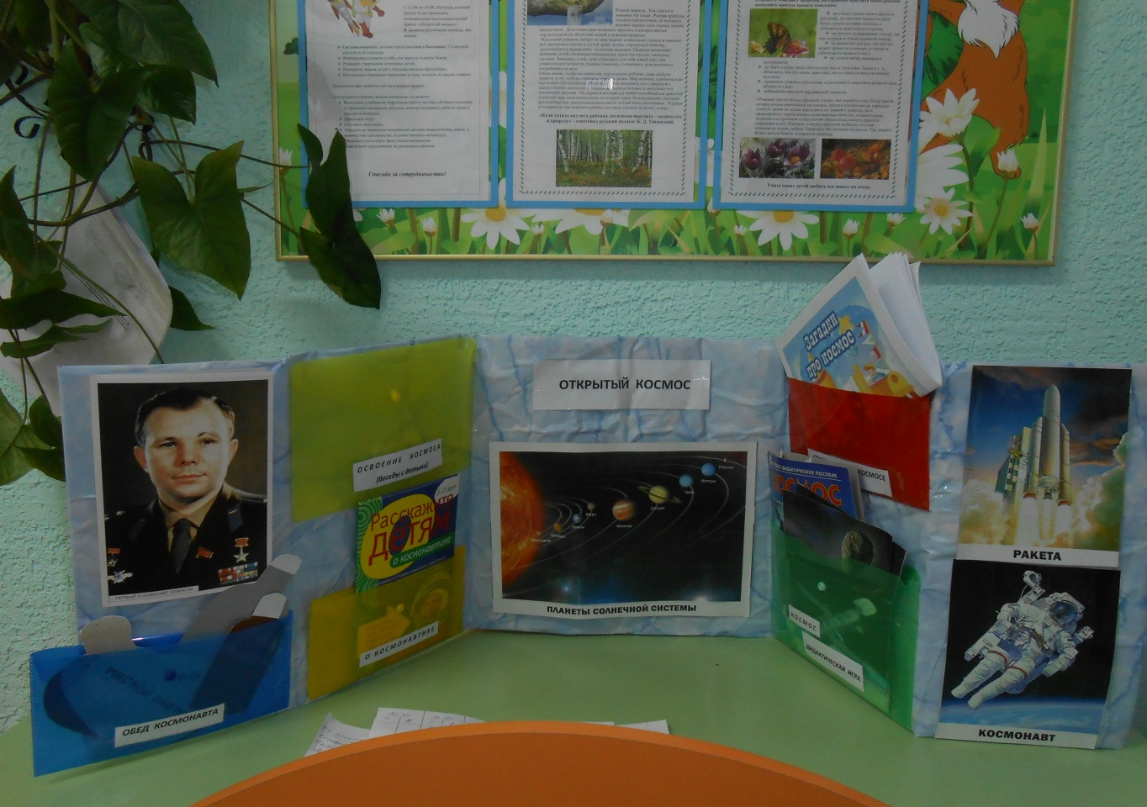**Изготовленный лепбук «Открытый космос» очень помогал для проведения проекта.**

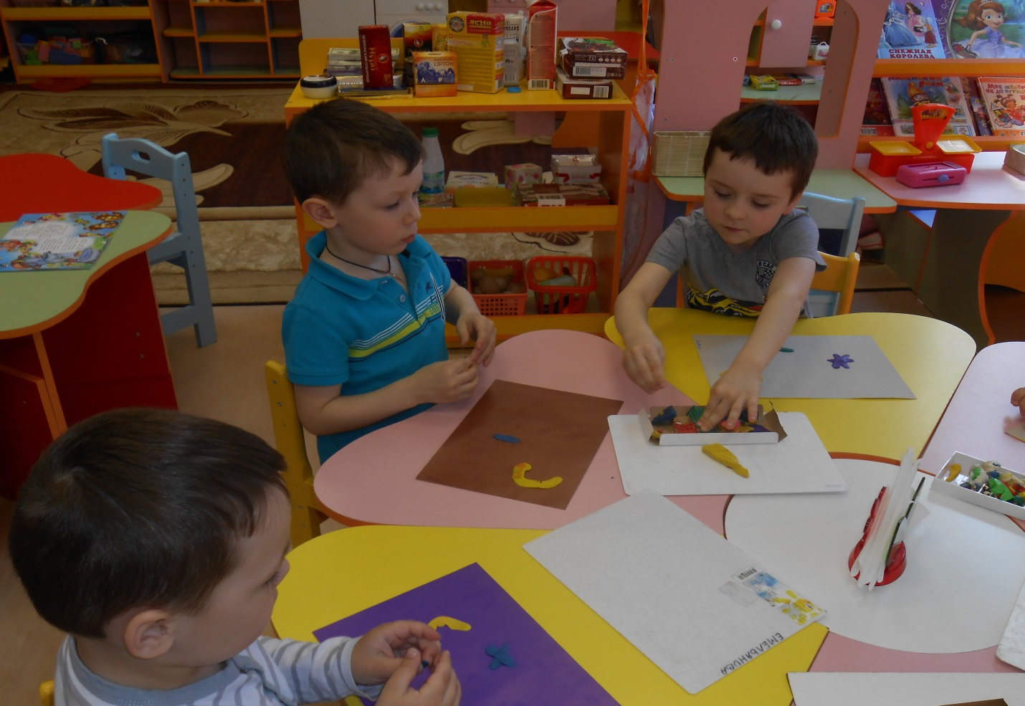

**Пластилиновая аппликация «Луна и звезды».**

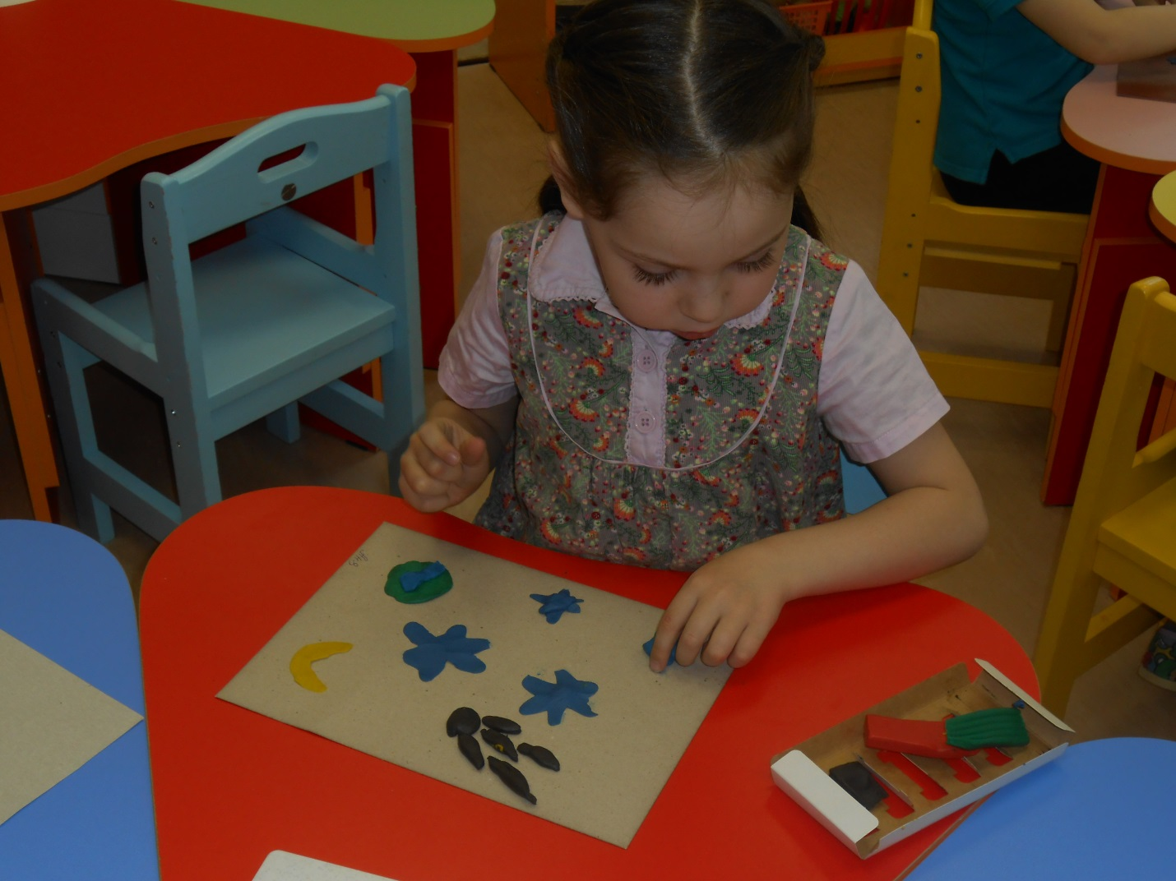

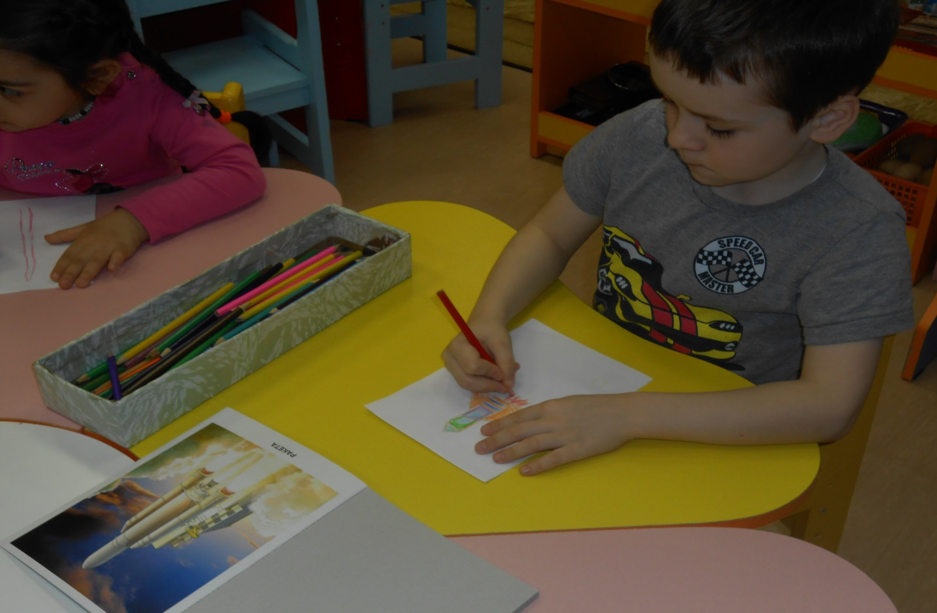

**Мы рисуем ракеты.**

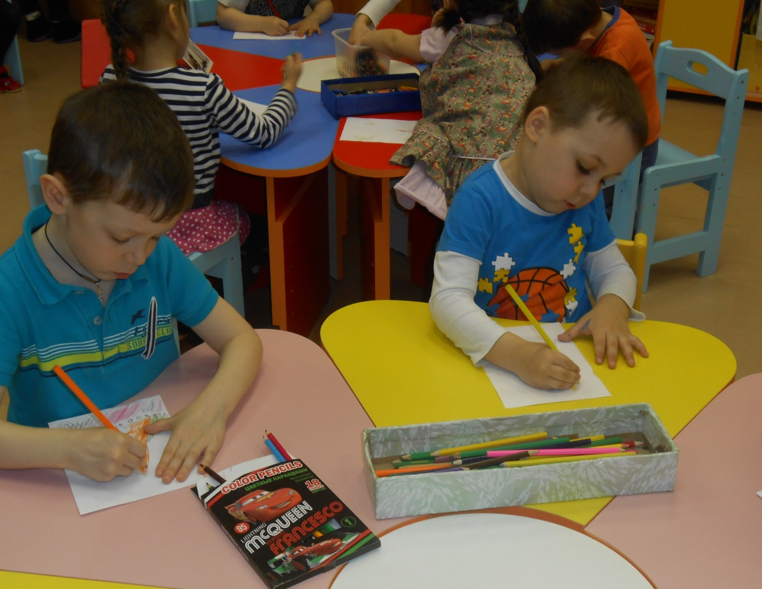

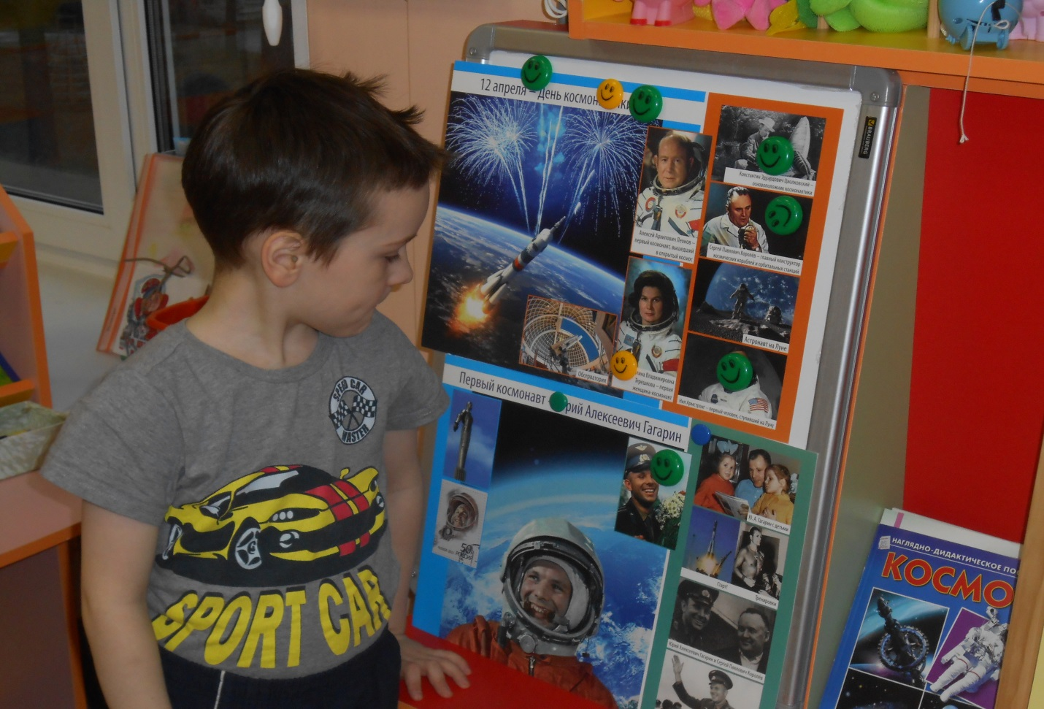

**Сколько нового и интересного мы узнали на этой недели про космос…**

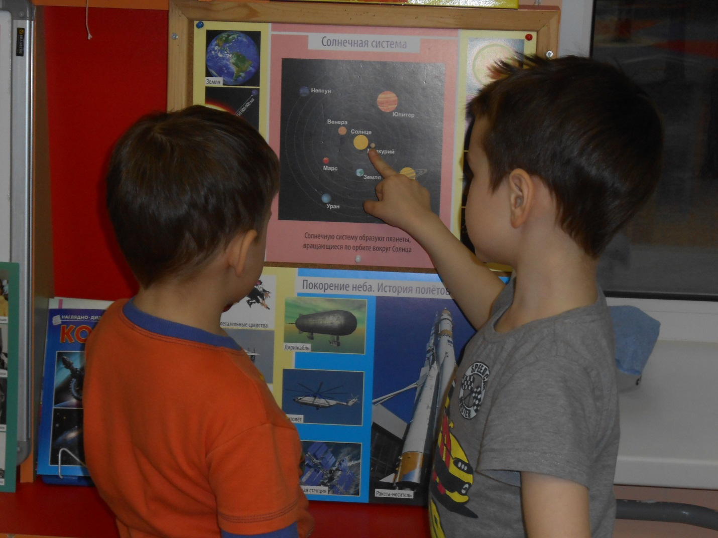

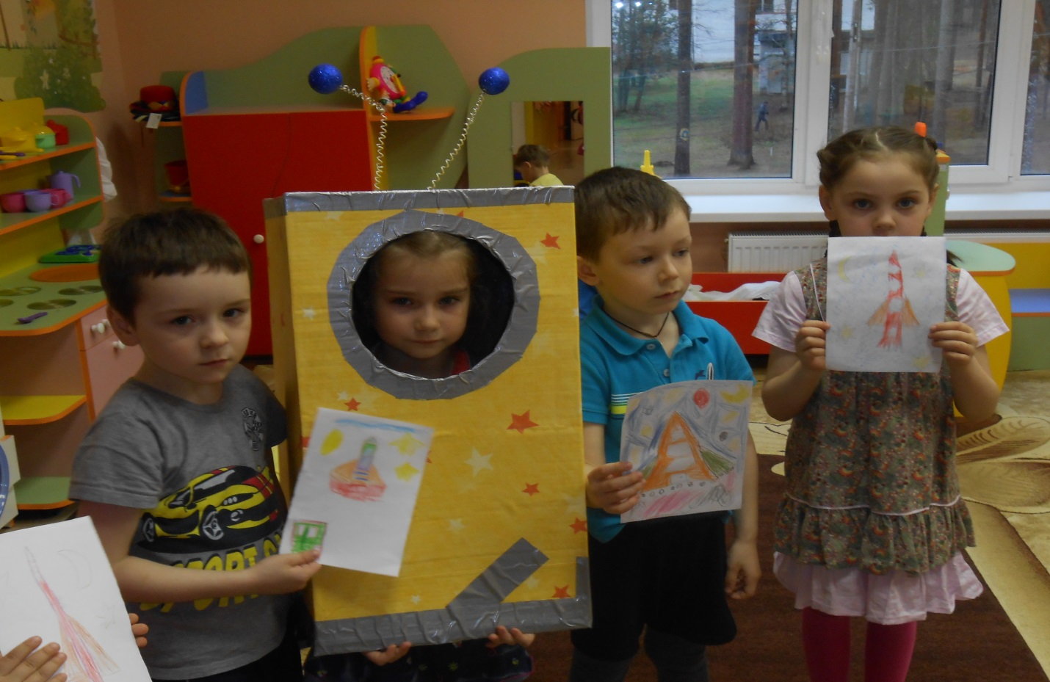

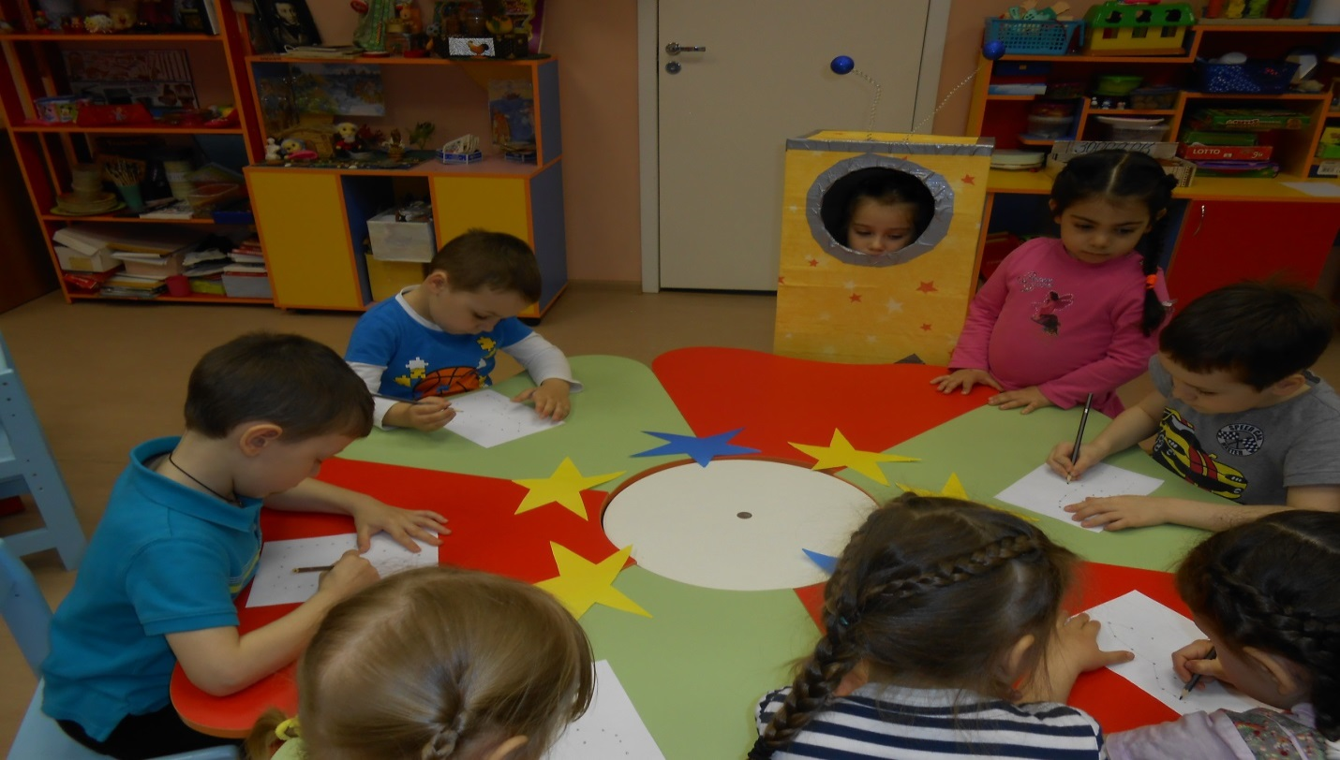

**Нашего космонавта мы попросили передать в космос наши рисунки и чертежи ракет.**

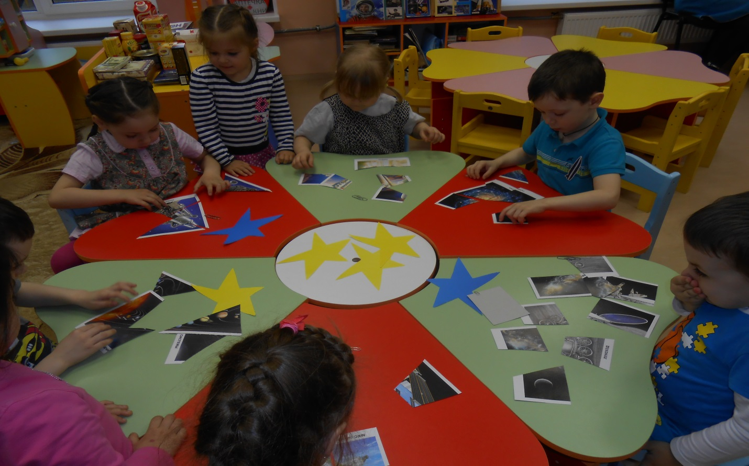

**Дидактическая игра «Собери космический объект» и звезда в подарок.**

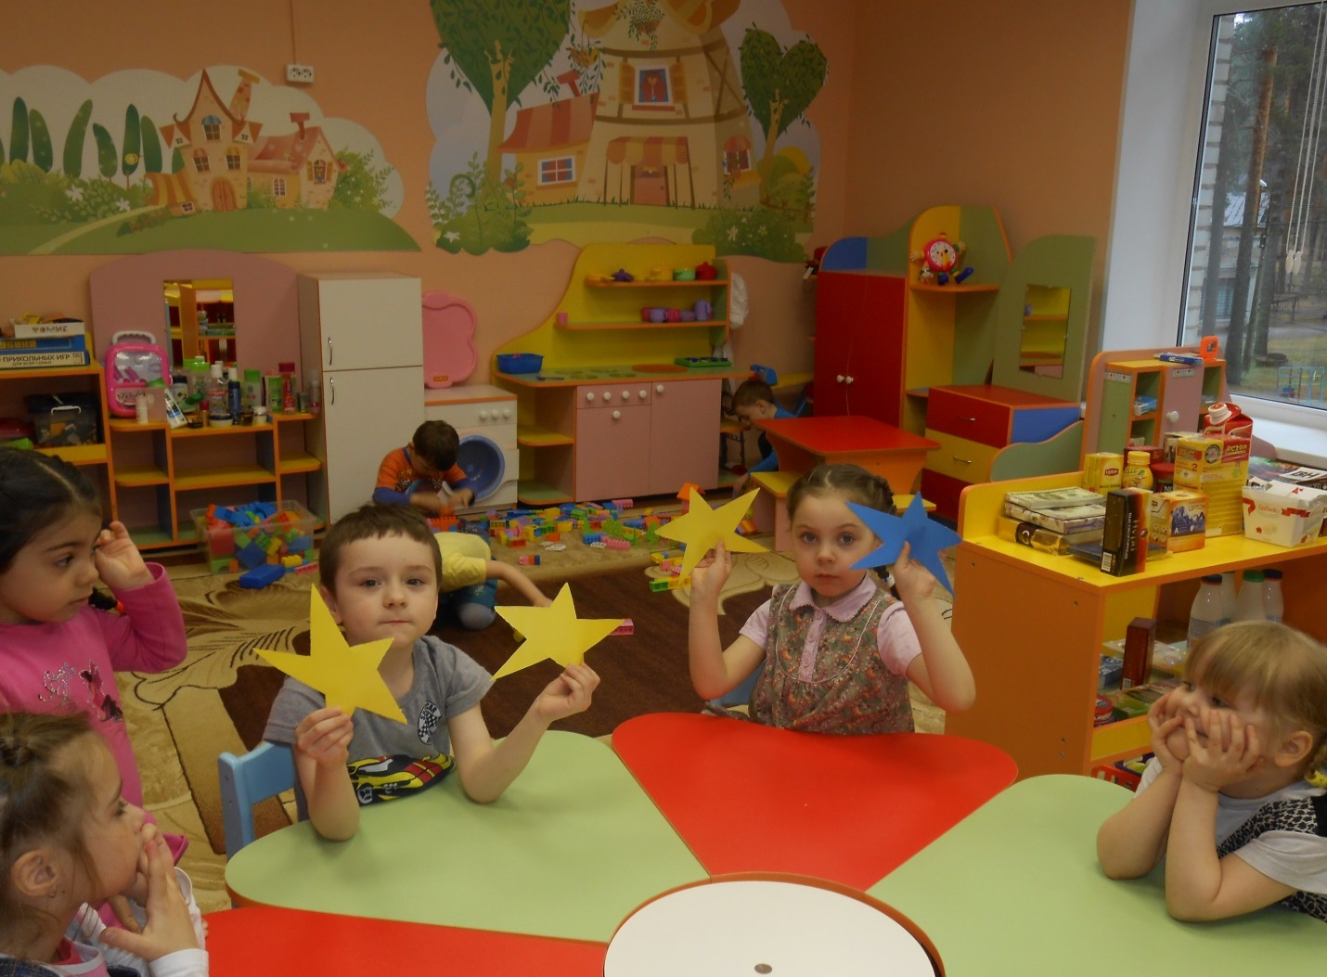

**Досуг-викторина на тему «Знатоки космоса».**

Программное содержание

Цель: Закрепить имеющиеся знания о космосе.

Задачи

Образовательные:

Систематизировать знания детей о планетах солнечной системы, космонавтах, космической технике

Обогащать словарь детей (космодром, скафандр, невесомость, телескоп и т.д.)

Развивающиеся:

Развивать интеллектуальные способности детей

Воспитательные:

Воспитывать умение работать в команде, сопереживать друг другу

Создавать эмоционально благоприятную атмосферу

Материал: Картины о космосе, соответствующие загадкам

Рисунок по точкам с цифрами (ракета) для конкурса капитанов

Спортивный инвентарь для соревнований

Мольберт для каждой команды с изображением планеты и названием команды

Звезды – бонусы за правильные ответы

Предварительная работа:

1. Беседа с детьми о космосе, о знаменитых космонавтах.

2. Разгадывание загадок.

3. Чтение книг.

4. Рисование ракеты.

5. Просмотр картинок, портретов, разных сюжетных картинок о космосе.

**Ход викторины**

1. Вступительная часть. Беседа.

Воспитатель: Ребята! А вы знаете, какой праздник сегодня отмечает вся страна? (День космонавтики). Правильно! Это праздник космонавтов и людей, кто участвует в создании космических ракет. Как вы думаете, почему человек захотел полететь в космос?

Воспитатель: А вы ребята знаете что-нибудь о космосе? Сегодня у нас будет командное соревнование между двумя группами. Одна команда будет «Сатурн», а другая команда - «Юпитер». Вы должны отвечать на вопросы, которые задаю вам, и за это вы будете получать звезды. В конце нашей викторины, мы их подсчитаем, и та команда у кого будет больше звезд, та и выиграла. Но если ответы будут выкрикиваться с места, или хором, все вместе отвечать, то звездочка будет забираться. Поэтому будьте внимательны, и кто первый поднимает руку, тот и отвечает.

**2. Викторина. Вопросы.**

* Как звали человека, который заинтересовался и основал космос? (Циолковский)
* А какого числа отмечают день космонавтики? (12 апреля 1961 год)
* А почему этот день так назвали? (В этот день впервые в космос полетел человек)
* А какие главные герои летали в космос до людей и благополучно вернулись? (Лайка, Белка и Стрелка)
* Как звали человека, который впервые полетел в космос и благополучно вернулся? (Юрий Алексеевич Гагарин)
* На каком космическом корабле летал Гагарин? (Восток – 1)
* Как звали человека, который первый вышел в открытый космос? (Алексей Архипович Леонов)
* Как звали первую женщину, летавшую в космос? (Валентина Терешкова)
* Каких космонавтов вы еще знаете? (Герман Титов, Андриан Николаев, Владимир Комаров,
* А как люди находят в космосе? (в невесомости)
* Как они принимают пищу? (с помощью тюбиков)
* Как называется снаряжение космонавтов? (Скафандр)
* Какие планеты вы знаете? (Юпитер, Сатурн, Венера, Марс, Уран, Меркурий, Земля, Нептун)
* Какими чертами характера должен обладать космонавт? (сильный, смелый, выносливый, храбрый, талантливый, умный, быстрый)

**3. Физкультминутка. Эстафета «Быстрые и сильные»**

Воспитатель: Ребята! Что делают космонавты, перед тем как отправится в полет? (Они готовятся, тренируются на тренажерах). Правильно! Мы с вами сейчас тоже немного подготовимся! И проверим, какая команда сильней, быстрей и выносливей?

1 задание: Прыжки на одной ноге. (выполняют все участники виктирины).

2 задание: Ходьба с предметом (мячиком)

Воспитатель: Молодцы, Ребята! Вы все сильны, быстрые, а главное в вас присутствует командный дух.

**4. Загадки - игра «Дополни словечко»**

Воспитатель: Ребята, а вы любите отгадывать загадки? Сегодня вам нужно не только отгадать загадку, но и найти ответ на картинках.

Чтобы глаз вооружить

И со звездами дружить,

Млечный путь увидеть, чтоб  
Нужен мощный … (телескоп)

 На корабле воздушном,  
Космическом, послушном,

Мы, обгоняя ветер,  
Несемся на… (Ракете)

 У ракеты есть водитель,  
Невесомости любитель.  
По-английски: «астронавт»,  
А по-русски … (космонавт)

Самый первый в космосе,  
Летел с огромной скоростью  
Отважный русский парень,   
Наш космонавт … (Гагарин)

 Освещает ночью путь,  
Звездам не дает заснуть.  
Пусть все спят, ей не до сна,  
В небе светит нам … (Луна)

Планета голубая,  
Любимая, родная.  
Она твоя, она моя,  
А называется… (Земля)

 Он дружит с ветром и водой,  
Она – с Полярною звездой.   
Никак не могут встретиться  
Медведь с Большой … (медведицей)

 Специальный космический есть аппарат,   
Сигналы на Землю он шлет всем подряд,   
И как одинокий путник,  
Летит по орбите … (спутник)

В космосе сквозь толщу лет  
Ледяной летит объект.  
Хвост его - полоска света,  
А зовут объект… (комета)

  Что видим мы, взглянув в оконце,  
Нам ярким светом светит … (солнце)

**5. Капитанский конкурс.**

Воспитатель: Сейчас будет задание для капитанов. Нужно выполнить задание правильно и быстро. А остальные из команды поддерживают своих капитанов.

Задание. Вам надо прямыми линиями соединить все точки по порядку и сказать, что у вас получилось. Кто сделает первым и все правильно, та команда

и получит звездочку.

Дополнительные вопросы капитанам:

- На чем летают космонавты? (ракета)

- Как называется место, откуда стартует ракета?

(космодром)

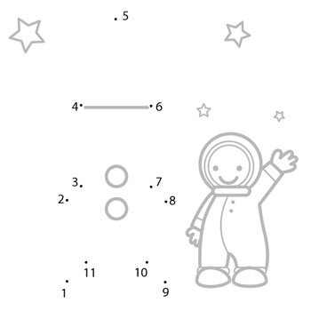

**3. Заключительная часть. Подведение итогов.**

Каждая команда считает свои звезды. Командир команды говорит ведущему результат. Далее проходит награждение команд.